Государственное учреждение образования

“Минское областное кадетское училище”

**Проблема хранения и утилизации бытовых отходов в**

**г. Слуцке**

Исполнитель:

Бурко Вера Дмитриевна

учащаяся 3 курса (10 класс)

Руководители:

Горелько Светлана Васильевна

учитель химии

Канонович Лариса Евгеньевна

учитель биологии

Слуцк, 2021

**Оглавление**

Введение………………………………………………………………………..3

Глава I. Бытовые отходы……………………………………………………...4

Глава II. Влияние свалок бытового мусора на окружающую среду…….…5

2.1. Хранение бытового мусора на полигонах…………………………….…5

2.2 Загрязнение бытовым мусором окружающей среды……………………6

2.3. Влияние свалок бытового мусора на здоровье человека…………….…7

Глава III. Пути решения экологической проблемы в г. Слуцке……………8

3.1. Бытовые отходы города и их утилизация…………………………….…8

3.2. Принципы работы мусороперерабатывающих заводов……………..…9

3.3. Опрос “ Ваше отношение к строительству мусороперерабатывающего завода в нашем городе” ………………………………………………...……10

3.4. Экологическое воспитание населения в г. Слуцке……………………11

Заключение………………………………………………………………...…12

Список использованных источников…………………………………….…13

Приложение 1……………………………………………………………...…14

Приложение 2………………………...………………………………………14

Приложение 3………………………………………………………………...15

Приложение 4………………………………………………………………...15

Приложение 5…………………………………………………………...……16

Приложение 6………………………………………………………………...16

**ВВЕДЕНИЕ**

Почему мы решили написать эту работу? Мы учимся в кадетском училище и живем в древнем городе Слуцке, городе с богатой историей, уютном и чистом. Как-то мы задумались над тем, куда вывозят мусор, что с ним происходит в дальнейшем? И оказалось, что все не так просто.

Мусор со всего города и района вывозят на полигон для хранения твердых бытовых отходов, который находится за городской чертой. Мы узнали, что еще в 2011 году хотели построить завод по вторичной переработке мусора, но жители города сказали «нет» вынесенному на обсуждение плану размещения завода вблизи жилой зоны.

**Цель** нашего исследования - изучить влияние мусорных свалок на окружающую среду, здоровье человека и определить пути разрешения этой ситуации г. Слуцка.

**Задачи:**

-описать влияние бытовых отходов на окружающую среду и здоровье человека;

- доказать, что вторичная переработка мусора необходима для сохранения окружающей среды;

-провести анкетирование по вопросу о строительстве мусороперерабатывающего завода в г. Слуцке;

-предложить пути решения этой проблемы для г. Слуцка.

**Объект исследования:** экология.

**Предмет исследования:** бытовые отходы, возможность их вторичного использования и переработки.

**Методы исследования:** теоретические – анализ научной литературы, статей и интернет источников; практические – проведение опроса, составление рекомендаций, разработка листовок

**Гипотеза:** проблема экологии – наличие полигона бытовых отходов вблизи городской черты.

В основу исследования положено предположение о том, что строительство мусороперерабатывающего завода по современной технологии необходимо для улучшения экологической ситуации в Слуцком районе.

**Глава I. Бытовые отходы**

Бытовой мусор - это проблема всего мира. При попытке выяснить, что в наибольшем количестве производят люди, вдруг выяснилось, что это - мусор. Например, по статистике, в мире за год каждый гражданин (включая и новорожденных, и стариков) примерно выбрасывает в мусорный контейнер более 6 центнеров отходов (и это не предел, так как с каждым годом количество отходов растет).

*Твёрдые бытовые отходы* (ТБО, бытовой мусор) — непригодные для дальнейшего использования пищевые продукты и предметы быта или товары, потерявшие потребительские свойства, наибольшая часть отходов потребления. ТБО делятся также на отбросы (биологические ТО) и собственно бытовой мусор (небиологические ТО искусственного или естественного происхождения), а последний часто на бытовом уровне именуются просто мусором.

Состав твёрдых бытовых отходов зависит от многих факторов: уровня развития страны и региона, культурного уровня населения и его обычаев, времени года и других причин. Более трети ТБО составляют упаковочные материалы, количество которых непрерывно увеличивается. ТБО характеризуются многокомпонентностью и неоднородностью состава, малой плотностью и нестабильностью (способностью к загниванию). Источниками образования ТБО могут быть как жилые, так и общественные здания, торговые, зрелищные, спортивные и другие предприятия. В зарубежной практике названию "ТБО" соответствует термин "твердые муниципальные отходы" (Municipal Solid Waste)[2].

*В состав ТБО входят следующие виды важных отходов:*

* бумага (картон);
* крупногабаритные материалы;
* пищевые (органические) отходы;
* пластик;
* металлы;
* резина;
* кожа;
* текстиль;
* стекло;
* дерево и прочие.

*К опасным ТБО относятся:*

* попавшие в отходы батарейки и аккумуляторы;
* электроприборы;
* лаки;
* краски и косметика;
* удобрения и ядохимикаты;
* бытовая химия;
* медицинские отходы;
* ртутьсодержащие термометры;
* барометры;
* тонометры;
* лампы.

Одни отходы (например, медицинские, ядохимикаты, остатки красок, лаков, клеев, косметики, антикоррозийных средств, бытовой химии) представляют опасность для окружающей среды, если попадут через канализационные стоки в водоемы или, как только будут вымыты со свалки и попадут в грунтовые или поверхностные воды. Батарейки и ртутьсодержащие приборы будут безопасны до тех пор, пока не повредится корпус: стеклянные корпуса приборов легко бьются еще по пути на свалку, а коррозия через какое-то время разъест корпус батарейки. Затем ртуть, щелочь, свинец, цинк станут элементами вторичного загрязнения атмосферного воздуха, подземных и поверхностных вод.

**Глава II. Влияние свалок бытового мусора на окружающую среду**

**2.1. Хранение бытового мусора на полигонах**

В представлении большинства людей полигон ТБО – это самая обычная свалка с огромным количеством мусора, который гниет под открытым небом и отравляет все живое вокруг. Однако на самом деле такой объект представляет собой сложное сооружение, предназначенное не только для хранения, но и для безопасной утилизации различных видов отходов. Можно даже сказать, что полигон ТБО – это целый комплекс для обеззараживания, складирования и переработки мусора. Каждое такое сооружение обязано отвечать основным требованиям:

1. Отходы должны храниться в изоляции, чтобы обеспечить полную санитарно-эпидемиологическую безопасность.
2. Конструкция должна учитывать все процессы, происходящие с мусором во время хранения (скорость и объемы выделения газов, увеличения количества отходов, уплотнение их специальной техникой и т.д.), обеспечивая статическую устойчивость [ТБО](https://vtorothody.ru/othody/chto-takoe-tbo.html).
3. Предусматривается возможность дальнейшего использования (рекультивации) участка земли, на котором расположен полигон.

Интересно, что практически во всех странах отсутствуют типовые проекты полигонов твердых бытовых отходов. Это связано с тем, что каждый из них строится с учетом множества особенностей ландшафта, которые могут существенно различаться [Приложение 1].

Чтобы открыть полигон для хранения отходов, необходимо выполнить множество условий, которые диктуют СНиП, СанПиН и прочие законы, и подзаконные акты, касающиеся охраны окружающей среды и градостроительства. Например, полигон должен быть размещен в отдалении от жилой застройки и иметь собственную санитарно-защитную зону. Существует целый список объектов, на территории которых и в непосредственной близости не допускается складирование мусора: места загородного отдыха людей, I-III пояса зон санитарной охраны водных источников, рекреационные и водоохранные зоны, территории ЛПУ и т.д.

Лучшим основанием для размещения больших объемов мусора является почва с высоким содержанием плотной глины и тяжелых суглинков. Либо необходимо произвести отсыпку водонепроницаемого слоя грунта, чтобы обеспечить гидроизоляцию полигона [Приложение 2].

**2.2 Загрязнение бытовым мусором окружающей среды**

Состояние окружающей среды является одним из определяющих факторов состояния здоровья населения. Из окружающей среды мы черпаем необходимые нам для нормального функционирования ресурсы – воздух, воду, пищу. Неудовлетворительное качество этих ресурсов может сразу, а может через некоторое время, спровоцировать ухудшение самочувствия, развитие всевозможных заболеваний и как крайнее проявление – даже смерть. Поэтому так важно отслеживать все изменения в окружающей среде, ведь даже малейшие и незаметные для обычного человека сбои могут привести к нарушению природного баланса и возникновению опасных для здоровья населения процессов.   
В значительной степени этот вопрос касается свалок или, так называемых, полигонов ТБО. Их вредное воздействие не ограничивается только неприятным запахом, оно гораздо многосторонней и опасней, чем кажется на первый взгляд.

Со свалок процесс загрязнения идет сразу в нескольких направлениях:

1. Проникновение токсических веществ в подземные источники и поверхностные водоемы – происходит из-за накопления в теле свалки, за счет внутренних процессов и поступления осадков, влаги, которая в растворенной форме содержит органические и неорганические соединения, многие из которых токсичны. Влага через почву просачивается в подземные воды, а затем и в поверхностные водоемы, из которых ведется забор воды для питьевых и других нужд населения. Употребление загрязненной воды может привести к интоксикации организма, вспышкам кишечной инфекции и других инфекционных заболеваний.

2. Загрязнение почвы опасными органическими и неорганическими соединениями делает ее непригодной для дальнейшего использования в хозяйственных целях. Постепенно идет процесс разложения ТБО и в почве происходит не только накопление опасных химических веществ, но и заражение патогенной (болезнетворной) микрофлорой. Из почвы токсические вещества и патогенные микроорганизмы опять же могут проникать в подземные воды и далее по цепочке в организм человека.

3. Выбросы в атмосферу газов, способствующих развитию парникового эффекта – это визуально незаметная, но вполне серьезная проблема, создаваемая полигонами ТБО. В результате процесса «брожения» мусора, который вызывают живущие в нем бактерии, образуется так называемый «свалочный газ». Он в основном состоит из метана, углекислого газа и других газообразных примесей в незначительном количестве и, попадая в атмосферу, способствует разрушению озонового слоя. Устранить эту проблему просто, если собирать этот газ и использовать его как альтернативное топливо для нужд энергетики.

4. Усугубление санитарно-эпидемиологической обстановки местности и неконтролируемое развитие возбудителей заболеваний происходит вследствие того, что мусор в своем составе содержит большое количество доступных органических веществ – основного источника питания для многих бактерий, в том числе патогенных, и паразитических организмов. Животные, живущие на свалке, такие как собаки, птицы, грызуны, становятся переносчиками опасных заболеваний – чума, столбняк, гангрена, холера, всевозможные гельминтозы и многие другие. Это может привести к серьезным вспышкам заболеваний и опасному для здоровья населения обострению эпидемиологической обстановки. Вследствие загрязнения окружающей среды от свалок также возрастают риски возникновения раковых опухолей [1].

С каждым годом объемы накапливаемых ТБО возрастают. Территорий, занятых под свалки, уже сейчас катастрофически не хватает. Избавление от мусора путем складирования его на полигонах становится невозможным и с экологической точки зрения совершенно нецелесообразно и оказывает на окружающую природную среду пагубное воздействие.

**2.3. Влияние свалок бытового мусора на здоровье человека**

Исследования о том, как влияют свалочные полигоны на здоровье проживающих поблизости людей, ведутся с семидесятых годов прошлого века. Их результаты противоречивы. Хотя во многих научных работах установлена связь между поллютантами, выбрасываемыми в воздух полигонами, и проблемами со здоровьем у людей, есть достаточное количество исследований, не находящих такой связи.

Эксперты отмечают, что во всем мире свалки размещаются не в самых богатых районах, и их жители имеют тенденцию хуже питаться и в целом слабее следить за своим здоровьем, чем жители районов, более материально благополучных, и это может сдвигать показатели их здоровья в худшую сторону.

Ученые, анализирующие всю совокупность исследований, считают, что разница в результатах может объясняться еще одной очевидной причиной: не все свалки равны между собой. Они могут существенно отличаться друг от друга по типу и количеству отходов, возрасту, гидрогеологическим и метеорологическим условиям, а также по мероприятиям, проводимым (или не проводимым) по детоксикации полигонов, поэтому результаты, полученные исследователями на одной территории, не всегда можно экстраполировать на другие.

Осенью 2015 года в Бонне (Германия) состоялась конференция 24 экспертов Всемирной организации здравоохранения из 11 стран, которые по завершении ее опубликовали доклад «[*Отбросы и здоровье людей: свидетельства и потребности*](http://www.euro.who.int/__data/assets/pdf_file/0003/317226/Waste-human-health-Evidence-needs-mtg-report.pdf?ua=1)» (Waste and human health: Evidence and needs). Авторы доклада цитируют данные, полученные исследователями разных стран. Речь идет в основном о долгосрочном эффекте воздействия сероводорода (H2S) и других вредных веществ, выбрасываемых свалочными полигонами, на здоровье взрослых жителей близлежащих районов и их потомства. Ряд исследований указывает на повышенный риск рождения младенцев с органическими дефектами у женщин, живущих в радиусе 2 км от свалок с опасными отходами. Это дефекты строения нервной трубки и абдоминальной стенки, гастрошизис, эмбриональная грыжа, низкий и очень низкий вес при рождении. Что же касается женщин, живущих возле свалок бытовых отходов, для них эти риски, исходя из результатов британского исследования, не столь очевидны, однако эксперты ВОЗ считают, что полностью исключить такую взаимосвязь нельзя, тем более что вот [мета-анализ](https://www.ncbi.nlm.nih.gov/pubmed/23887611) итальянских ученых характеризует эти риски как вполне реальные. Также проживание возле полигона может способствовать респираторным заболеваниям, что совсем не удивительно с точки зрения здравого смысла.

**Глава III. Пути решения экологической проблемы в г. Слуцке**

**3.1. Бытовые отходы города и их утилизация**

Что такое утилизация отходов? Утилизация отходов — первоочередная задача всего человечества. Вместе с ростом численности населения планеты и уровнем потребления, растет и количество бытовых отходов. В ближайшем будущем оно может достигнуть угрожающих размеров. Встает очевидный вопрос о ликвидации, а в идеале последующей рециклинге (повторном использовании). Но здесь сказывается недостаток организаций, которые занимаются вывозом, утилизацией бытовых и промышленных отходов. Естественно, эту проблемы утилизации бытовых отходов нельзя решить на местном уровне, преодоление их осуществимо с установки четких норм и правил, жесткого контроля их выполнения на государственном уровне. Вывоз бытовых отработок законодательство регулирует, но четко не отслеживает. Поэтому неизвестно утилизируют ли их или просто складируют на полигонах, загрязняя окружающие их земли и жилые район.

На сегодняшний день в мире существуют следующие способы утилизации отходов:

1. *Брикетирование.* Новый способ подразумевает вначале сортировку мусора, затем его компоновку в брикеты. А затем их хранение на отведенных для этого площадках. Пока полностью его целесообразность не доказана. Он служит очередной ступенью перед переработкой и возможно дальнейшим промышленным применением или направляется на вывоз и захоронение. Достоинства метода: уменьшение объема мусора, уменьшение вероятности возгорания, уменьшение вреда, наносимого окружающей среде, удобный дальнейший вывоз и складирование на полигонах Вывоз и утилизация бытовых отходов требуют должного внимания.
2. *Пиролиз* – термическое разложение мусора без воздуха, этот способ помогает уменьшить вред, наносимый окружающей среде.
3. *Захоронение.* Суть процедуры заключается в обычном закапывании отходов в землю. Это производится на специальных полигонах, требования к которым оговорены в соответствующих документах. В результате разложения захоронений образуются вредные газы и пары. Из-за своего состава эти образования наносят вред почве, грунтовым и поверхностным водам, воздуху и человеческой жизнедеятельности. Существует вероятность возгораний, взрывов и, что менее опасно, распространения запаха. Исходя из вышеперечисленного ясно, что свалочный газ также требует сбора и утилизации, что и практикуют на полигонах. В настоящее время фиксируются случаи вывоза и захоронения мусора на несанкционированных полигонах, что преследуется по закону. Именно по - этому законодательством четко регламентированы требования, предъявляемые к полигонам. Данный метод является дешевым, но требует наличия земельных участков, которые впоследствии нельзя будет использовать для хозяйственных работ. Чтобы их восстановить потребуется намного больше средств и времени, чем при их загрязнении.
4. *Сжигание*. Является дешевым и распространенным вариантом утилизации. Применение такого метода заключается в термической ликвидации промышленных отходов при очень высоких температурах, которые обеспечат сжигание промышленного мусора без остатка и частично поглотят ядовитые вещества. Проблема утилизации таким способом заключается в том, что остатки веществ пагубно влияют на воздух поблизости этого места. Современные промышленные мусоросжигатели оборудованы системами очистки, генераторами электроэнергии. Как правило, зола, оставшаяся после сжигания промышленного сырья, подвергается дальнейшему вывозу и захоронению.

В Слуцке и его районе весь мусор хранится на полигоне, который расположен за городом. Альтернативный способ переработки бытовых отходов был предложен еще в 2011 году – строительство мусороперерабатывающего завода. Однако жители высказались против этой затеи. К этому вопросу вернулись в 2018 году во время встречи посла Швеции с руководством Слуцкого района. Причем, если завод построится по шведской технологии, то мы сможем не только улучшить экологи, но и получим дешевую электроэнергию, пар и горячую воду. Остается только убедить население в необходимости такого строительства в нашем городе [3].

**3.2. Принципы работы мусороперерабатывающих заводов**

Один из самых известных заводов по переработке мусора Шпиттелау находится в центре австрийской столицы Вены – по соседству с офисными зданиями, элитным жильем и детским садом.

Ежегодно на предприятии утилизируется 250 тысяч тонн мусора. Зола, которая остается после термообработки, идет на производство искусственного песка или керамических и бетонных изделий. А тепла, выделяемого при сжигании отходов, хватает на отопление более 60 000 квартир в Вене. Главная особенность завода – очистные сооружения. Они занимают 2/3 площади предприятия и обеспечивают безопасность Шпиттелау для экологии. Во избежание выбросов химических веществ в атмосферу выхлопной газ проходит эффективную трёхступенчатую систему очистки. Завод стал известен благодаря своей [архитектурной уникальности](https://robo-hunter.com/tags/smart-home). Он появился в 1989 году в результате реконструкции предприятия по переработке мусора, пострадавшего от пожара. «Редизайн» здания проводил один из ведущих архитекторов ХХ века Фриденсрайх Хундертвассер. Здание получило мозаичный декор стен, облицовочные линии и огромный золотой шар наверху, где сейчас находится видовое кафе [Приложение 3].

Лидерство по утилизации всех отходов принадлежит Швеции: здесь уничтожается 99% мусора. В стране функционируют 32 мусороперерабатывающих предприятия, в числе которых самый большой и мощный в мире завод компании EcoEnergy. Он расположен в городе Уппсала в 70 км от Стокгольма [4].

Несмотря на то, что в Швецию ежегодно из соседних стран поступает около 800 тыс. тонн мусора, завод загружен только на 75%. Предприятие обеспечивает горячей водой и отоплением весь город Уппсал и его окрестности, а также 40% объектов шведской столицы [Приложение 4].

В Азии первенство в области строительства и управления мусоросжигательными заводами удерживает Япония. Первый завод по сжиганию мусора в Токио был построен еще в 1924 году. Теперь в черте города действуют 22 суперсовременных предприятия. Один из них – завод Katsushika [Приложение 5]. Отходы здесь скидывают в 30-метровую яму, где они перемешиваются при помощи специального ковша и сбрасываются в печь. Выхлопной газ очищается от вредных веществ и выпускается через высокую трубу в атмосферу [5].

На Тайване функционирует первый и единственный в мире мобильный завод по переработке мусора. Предприятие на колесах ездит по удаленным территориям острова, забирает мусор и производит из него плитку. Завод работает на солнечных батареях. На создание 10 квадратов плитки ему нужно меньше часа. В дальнейшем ее можно использовать для строительных работ.

**3.3. Опрос “ Ваше отношение к строительству мусороперерабатывающего завода в нашем городе”**

В рамках изучения проблемы сбора и переработки бытовых отходов в г. Слуцке, мы провели анкетирование, в котором задавали такие вопросы:

* 1. Существует ли в нашем городе проблема утилизации и переработки бытовых отходов?
  2. Ваше отношение к строительству мусороперерабатывающего завода в нашем городе.

После обработки данных нами были получены следующие результаты: среди 140 опрошенных работников училища, на первый вопрос 133 ответили, что проблема есть и ее нужно как-то решать, 7 человек затруднялось ответить. На второй вопрос 97 опрошенных категорически выступили против строительства завода и только 43 сказали, что не владеют информацией о возможном строительстве.

Таким образом, мы можем сделать вывод, что жители нашего города видят проблему с бытовыми отходами и их утилизацией. Однако, в силу недостатка информации, не знают, как с ней справиться и улучшит ли строительство завода экологическую ситуацию города.

**3.4. Экологическое воспитание населения в г. Слуцке**

Для правильного восприятия и понимания масштабности проблемы бытовых отходов и их утилизации, необходимо проводить экологическое воспитание населения. На государственном уровне этот вопрос решается с помощью рекламного информирования населения, установка бил бордов, призывающих к раздельному сбору мусора.

В нашем городе устанавливаются контейнеры для раздельного сбора бытовых отходов. На полигоне осуществляется частичная сортировка мусора.

Нами, в целях пропаганды экологического воспитания молодежи, в рамках недели биологии, проводился конкурс «Знаки против мусора» [Приложение 6]. Кадетам предлагалось придумать знак, призывающий задуматься о проблеме загрязнения окружающей среды бытовыми отходами. В настоящее время мы участвуем в акции «Новая жизнь в обмен на крышечки»

**Заключение**

Таким образом, переработка бытовых отходов обоснована с экологической и экономической точек зрения. Однако сложившаяся ситуация, когда почти 90% отходов уходит в землю, а белорусы все увеличивают объемы мусора, позволяет сформироваться десятку крупных фирм, которые не будут работать себе в убыток! Это принесет не только экономическую пользу, но и позволит сохранить природное богатство страны! Поэтому Инструкция по обращению с отходами производства нужна не только промышленным предприятиям, но и тем организациям, которые предоставляют услуги или занимаются оптовой и розничной торговлей.

По нашему мнению, для решения проблемы с хранением и утилизацией бытовых отходов, необходимо выполнить следующие условия:

1. экологическое воспитание населения, начиная с дошкольного возраста;
2. информирование населения о безопасности работы мусороперерабатывающих заводов;
3. пропаганда раздельного сбора бытовых отходов;
4. информирование населения о возможности заработать при сдаче вторсырья;

**Список использованных источников**

1.Восконьян В.Г. Пути снижения загрязнения окружающей среды твердыми отходами // Успехи современного естествознания. – 2006. – № 9 – С. 30-34 Научный журнал.

2. [Всё о твёрдых бытовых отходах.](http://www.google.com/url?q=http%3A%2F%2Fan.yandex.ru%2Fcount%2F3HSOtnu_6ju40000ZhfNc4O5XPRF5PK2cm5kGxS2Am68iCjRpWQ9gNgNSPW7dPNO49ou9zlh0fQfKbFAklWds-jwC8Nc3PgxXCSg0QQ528gkz-aplQMKWKIg0QMeQ781aRGwtti4Zxmj76G9dxcT3Tu2aogP1aACaAOEe9284w-GfWwKcvSpfvZn0gYWK9uRfB000036hlkla3Bv80S81R2mblHJ0x41ieXHkPNO4BllO6cnRuhS-S7__________mz-5W00%3Ftest-tag%3D9313&sa=D&sntz=1&usg=AFQjCNFTDEV7CFj_JN4NiKfqTt1evkAP1Q) Технологии твердых бытовых отходов. Актуальные обзоры. Журнал ТБО! С. 42-45.

3. Жители Слуцка - против строительства мусороперерабатывающего завода [Электронный ресурс]. – Режим доступа 4. Чижевский А. Е. Я познаю мир. Экология. Энциклопедия Астрель – 2005г.

4. Как Швеция сделала революцию в переработке мусора [Электронный ресурс] – Режим доступа: http://veganstvo.info/355-kak-shveciya-sdelala-revolyuciyu-v-pererabotke-musora.html.

5. Рейтинг стран мира по уровню экологической эффективности в 2016 году. [Электронный ресурс] // Центр гуманитарных технологий. — 29.01.2016. 12:55. URL: http://gtmarket.ru/news/2016/01/29/7292

**Приложение 1**

Полигон для бытовых отходов в г. Слуцке

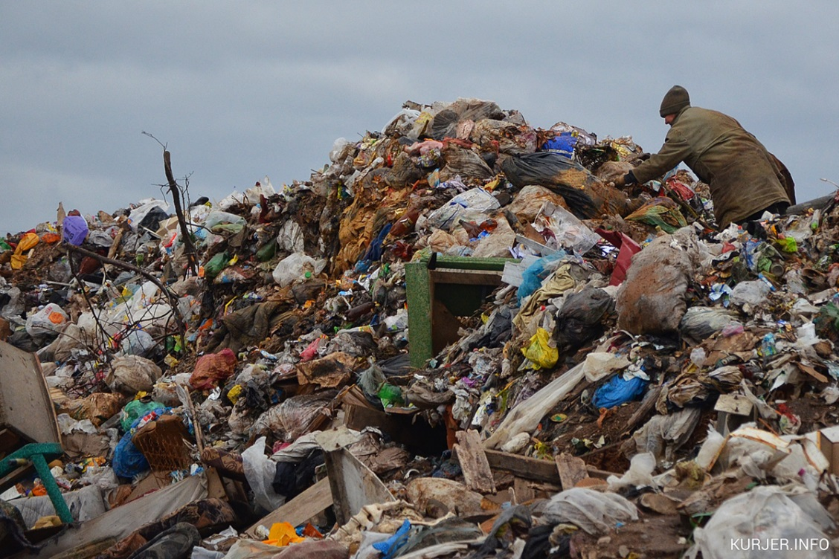

**Приложение 2**

Схема строения полигона для хранения бытовых отходов

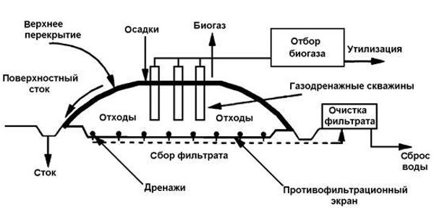

**Приложение 3**

Завод переработке мусора Шпиттелау в Вене

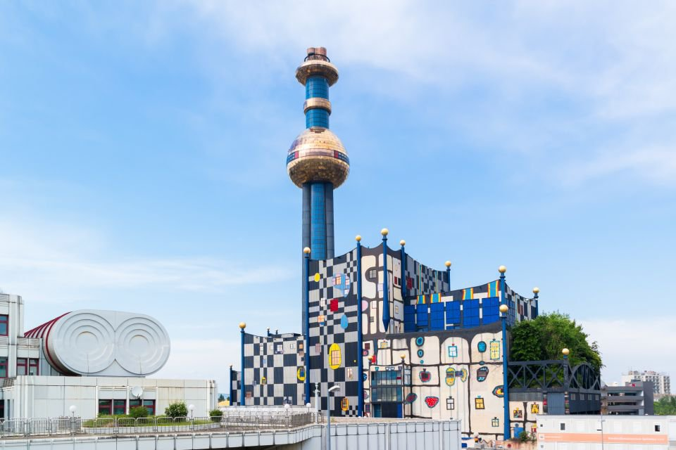

**Приложение 4**

Завод компании EcoEnergy в городе Уппсала, Швеция

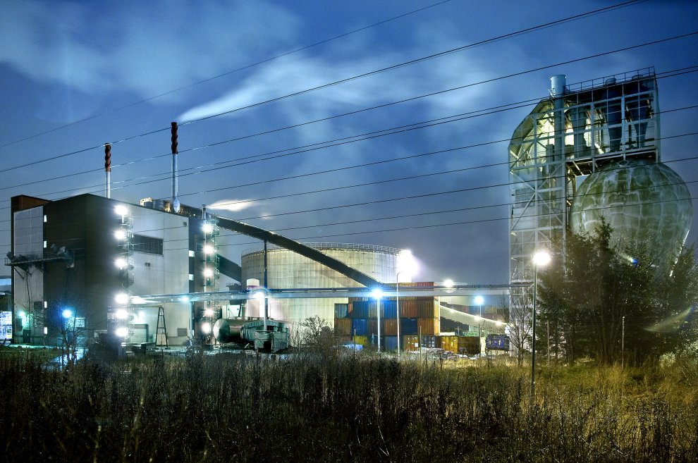

**Приложение 5**

Мусоросжигающий завод Katsushika в Токио

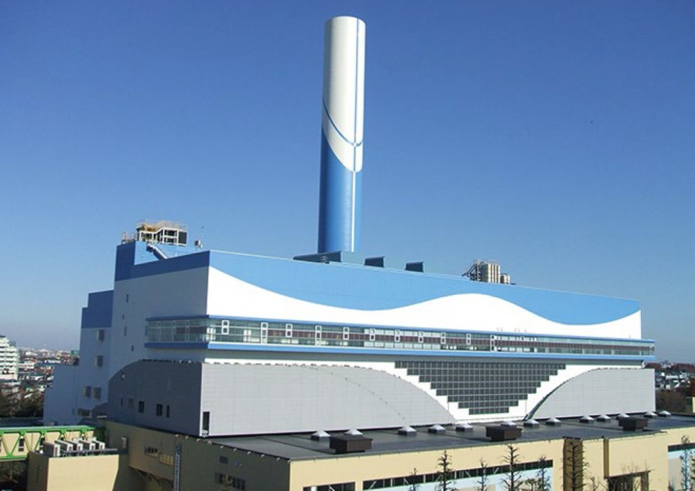

**Приложение 6**

Работы кадет для конкурса «Знаки против мусора»



